A - LE MEMORY

- - Personnalités françaises / francophones décédées en 2025: qui est qui ?
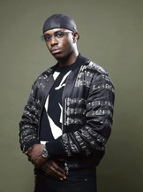

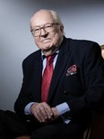
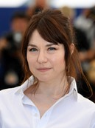
AA UU

RR EE VV OO
Jean-Marie Le Pen Politicien, fondateur du FN (extrême droite), a été candidat aux éléctions présidentielles et a atteint le second tour en 2002.
Emilie Dequenne Actrice belge révélée dans Rosetta (1999) des frères Dardenne, actrice reconnue et très appréciée en France.
Werenoi Rappeur français, plus gros vendeur de disques en France en 2023 et 2024. A sorti les albums “Telegram” et “Carré”.
Charles Coste Coureur cycliste français mis à l’honneur lors des JO de Paris 2024 comme champion olympique le plus âgé.
II
- - Pourquoi le joueur de foot Kylian Mbappé et le chanteur Orelsan se sont-ils disputés ?
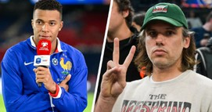

RR
.........................................................................................
.........................................................................................
.........................................................................................
.........................................................................................
........................................................................................

22

0
0
- - Qui a giflé Emmanuel Macron à sa sortie de l’avion à Hanoï (Vietnam) au mois de mai ?
Que s’est-il passé ?
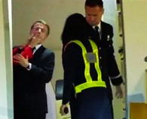

22
.........................................................................................
.........................................................................................
.........................................................................................
.........................................................................................
........................................................................................
55

- - Où s’est rendu l’ancien Président français Nicolas Sarkozy (aux côtés de sa femme Carla Bruni) le 21 octobre 2025 ? Pourquoi ?
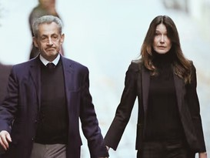
.........................................................................................
.........................................................................................
.........................................................................................
.........................................................................................
........................................................................................


B - MOTS CROISÉS

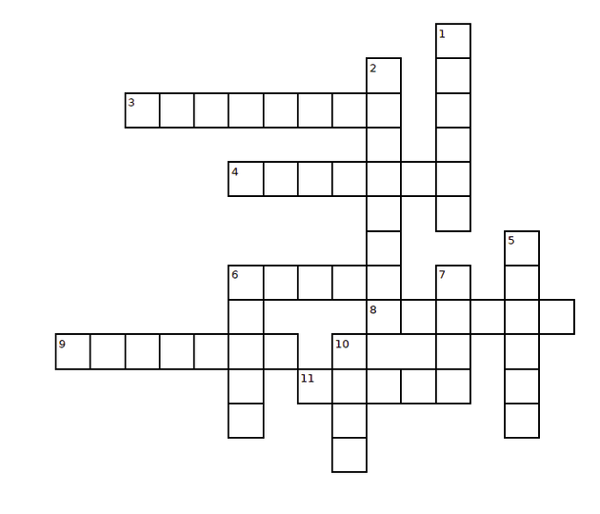
AA UU

RR EE VV OO II RR

2
2

HORIZONTAL
0 3 - Nom de la chanteuse belge qui a sorti “La vie qu'on mène" en novembre 4 - Nom du vainqueur du Tour de France 2025
0
2 6 - Nom de la marque chinoise qui s'est installée dans un grand magasin parisien
2
8 - Objets volants ayant causé beaucoup de problèmes dans l'espace aérien en 2025
- 9 - Nom de l'actuel premier Ministre en France
5
11 - Ville qui a accueilli le sommet international de l'IA en février 2025

VERTICAL
1 - Mot de passe des caméras de vidéosurveillance du Louvre
2 - Nom du nageur français qui a pulvérise le record du monde du 200 mètres quatre nages aux championnats du monde de natation à Singapour
5 - Contraire du mot paix
6 - Nom de la chanteuse qui a remporté la Victoire de l'album de l'année avec "Recommence- moi" à la 40ème cérémonie des Victoires de la Musique
7 - Gare belge qui a été classée parmi les sept plus belles du monde en 2025
10 - Nom de l'Américaine qui a gagné le tournoi de tennis de Roland-Garros en 2025

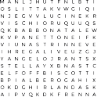
C - MOTS MÊLÉS

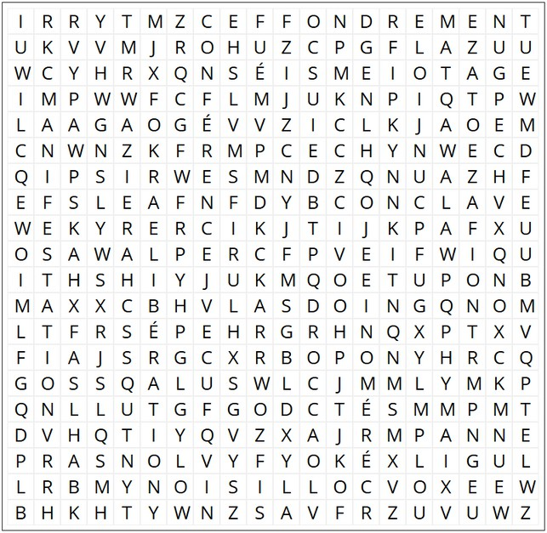
AA UU

RR EE VV OO II RR

22

INCENDIE
00 COLLISION

IA
22

ACCORD
55 CÉRÉMONIE

SÉISME LIBÉRATION HOMMAGE

CONCLAVE PANNE EFFONDREMENT CONFÉRENCE CHAMPIONNAT MANIFESTATION OTAGE BRAQUAGE

Sens des mots: horizontal, diagonal, vertical, de gauche à droite et de droite à gauche.

D - DISCUSSION SUR L’AVENIR - 2026 SERA ...

Lequel des deux scénarios proposés te semble le plus réaliste ? Explique ton choix.

- Climat
H

H
  - Un solide accord international sur le climat est enfin appliqué sérieusement.
EE B. La Belgique recule sur ses engagements environnementaux.
- Technologies & IA

L
L
  - Les IA sont acceptées et utilisées par les élèves dans la plupart des écoles.
LL B. Plusieurs pays imposent de fortes restrictions à l’IA par crainte de dérives.

Santé & alimentation
OO A. Les AUT - aliments ultra-transformés (UPF en anglais) sont interdits dans les cantines scolaires en Europe.
B. La consommation d’AUT en Europe augmente encore en 2026 malgré les
22 campagnes de sensibilisation.

- Politique internationale
00
  - Donald Trump gagne le prix Nobel de la paix en 2026.
22 B. Emmanuel Macron redevient populaire en France.

- Économie
66 A. On introduit la semaine de travail de 4 jours dans tous les secteurs.
B. On revient à la semaine de 6 jours pour booster l’économie.

- Environnement
  - Une invention révolutionnaire permet de capter massivement le CO₂ dans l’air.
  - Une pénurie mondiale d’eau oblige de nombreux pays à limiter la consommation domestique.

- Réseaux sociaux & identité
  - Les réseaux sociaux introduisent un filtre obligatoire qui vérifie si tu dis la vérité avant de poster.
  - Une nouvelle plateforme devient célèbre parce qu’on n’y poste que des échecs et des ratés du quotidien.

- Mobilité
  - Les vélos électriques deviennent tellement populaires qu’on crée des “autoroutes à vélos” à plusieurs niveaux.
  - Il est interdit de se déplacer en voiture pour des trajets de moins de 5 kilomètres.

AU NIVEAU PERSONNEL
1 - Si un réalisateur devait tourner l’épisode 2026 de ta vie, quel serait le titre du film, et quel serait le genre (action, comédie, aventure, feel good, dystopie, ...) ?
HH 2 - Si tu recevais une carte magique valable une seule fois en 2026 pour t’aider à
réussir quelque chose, dans quel domaine l’utiliserais-tu ?

E
E
- - Imagine que tu télécharges la mise à jour “Toi 2.6” (2026) : Quelle nouvelle
LL fonctionnalité aimerais-tu ajouter à ta personnalité ?
- - Quel micro-changement de 5 minutes par jour pourrais-tu mettre en place en
LL 2026 et qui rendrait ta vie vraiment plus cool ?
- - Quel artiste accompagnera ton année en musique ?
O

O
- - Quelle émotion aimerais-tu ressentir plus souvent en 2026 ? (joie, courage,
sérénité, curiosité, gratitude…)
- - Quel endroit aimerais-tu découvrir cette année (une ville, une forêt, un musée, un

2
2
festival, ...) ?
00 8 - À quelle opportunité dirais-tu “oui” sans hésiter si elle se présentait cette année ?
9 - Quel objet aimerais-tu choisir comme symbole ou porte-bonheur pour ton année
22 2026 ?
66 10 - S’il fallait ajouter une info dans ton mode d’emploi pour 2026, ce serait laquelle ? (par exemple: “se recharge au soleil”, “ne fonctionne jamais sans musique”, “mode avion nécessaire le dimanche”…)
11 - Si tu pouvais maîtriser à la perfection un talent pendant 24h, lequel choisirais-tu ? (peindre, cuisiner, danser, jouer d’un instrument, parler 10 langues, …)
12 - Quelle petite phrase ou mantra aimerais-tu garder en tête comme boost personnel pour l’année ?
13 - Quelle surprise positive aimerais-tu vivre, même si elle te semble improbable ?
14 - En 2026, si tu devais choisir un animal pour te donner des conseils de vie, lequel choisirais-tu ? (par exemple: un chat pour apprendre à rester zen)
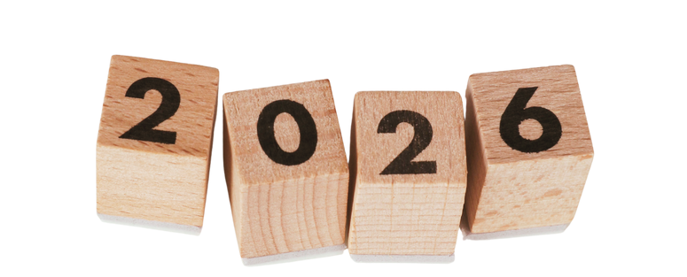
15 - Imagine que tu as un bug dans ta vie, comme dans un jeu vidéo. Lequel serait le plus probable en 2026 ? (par exemple: “Tu répètes la même phrase sans t’en rendre compte.” - “Tu oublies d’envoyer un message à tes parents pour dire que tu es bien arrivé(e).” - ...)

